Novembre 2019 CALENDARIO LITURGICO (Anno C) - rito romano
DOMENICA 24 NOVEMBRE bianco   CRISTO RE  XXXIV DOMENICA TEMPO ORDINARIO  Liturgia delle ore propria  2Sam 5,1-3; Sal 121; Col 1,12-20; Lc 23,35-43  Andremo con gioia alla casa del Signore | Ore 08.30: SANTA MESSA A COMPIOBBI  Ore 10.00: SANTA MESSA A TORRI  Ore 11.30: SANTA MESSA AL GIRONE  GIORNATA DI PONTANICO AL GIRONE
LUNEDI’ 25 NOVEMBRE verde  Liturgia delle ore seconda settimana  S. Caterina di Alessandria – memoria facoltativa  Dn 1,1-6.8-20; Cant. Dn 3,52-56; Lc 21,1-4  A te la lode e la gloria nei secoli | Ore 17.30: VESPRI E CELEBRAZIONE DELLA PAROLA
MARTEDI’ 26 NOVEMBRE verde  Liturgia delle ore seconda settimana  Dn 2,31-45; Cant. Dn 3,57-61; Lc 21,5-11  A lui la lode e la gloria nei secoli | Ore 17.30: SANTA MESSA A COMPIOBBI
MERCOLEDI’ 27 NOVEMBRE verde  Liturgia delle ore seconda settimana  Dn 5,1-6.13-14.16-17.23-28; Cant. Dn 3,62-67; Lc 21,12-19  A lui la lode e la gloria nei secoli | Ore 17.30: SANTA MESSA AL GIRONE
GIOVEDI’ 28 NOVEMBRE verde  Liturgia delle ore seconda settimana  Dn 6,12-28; Cant. Dn 3,68-74; Lc 21,20-28  A lui la lode e la gloria nei secoli | Ore 17.30: ADORAZIONE E SANTA MESSA A COMPIOBBI  Ore 21.00: INCONTRO GENITORI GRUPPI COMUNIONE AL GIRONE
VENERDI’ 29 NOVEMBRE verde  Liturgia delle ore seconda settimana  Dn 7,2-14; Cant. Dn 3,75-81; Lc 21,29-33  A lui la lode e la gloria nei secoli | Ore 17.30: SANTA MESSA A COMPIOBBI E ALLE  ORE 18.00 INIZIO ADORAZIONE AUCARISTICA
SABATO 30 NOVEMBRE rosso  S. ANDREA APOSTOLO - Festa  Liturgia delle ore propria  Rm 10,9-18; Sal 18; Mt 4,18-22  Per tutta la terra si diffonde il loro annuncio | Ore: 03.00: FINE ADORAZIONE EUCARISTICA  Ore 17.00: SANTA MESSA A COMPIOBBI  Ore 18.00: SANTA MESSA AL GIRONE
DOMENICA 1 DICEMBRE viola   I DOMENICA DI AVVENTO  Liturgia delle ore prima settimana  Is 2,1-5; Sal 121; Rm 13,11-14a; Mt 24,37-44  Andiamo con gioia incontro al Signore | Ore 08.30: SANTA MESSA A COMPIOBBI  Ore 10.00: SANTA MESSA A TORRI  Ore 11.30: SANTA MESSA AL GIRONE
AVVISI

DOMENICA 8 DICEMBRE IN OCCASIONE DELLA SOLENNITA' DELL'IMMACOLATA CONCEZIONE ALLA MESSA DELLE ORE 10.00 A TORRI UNZIONE DEI MALATI E A SEGURE PRENZO COMUNITARIO

SI INVITA A ISCRIVERSI SIA PER L'UNZIONE, A CUI SONO AMMSSI TUTTI I FEDELI DA 75 ANNI IN SU E PER IL PRANZO.

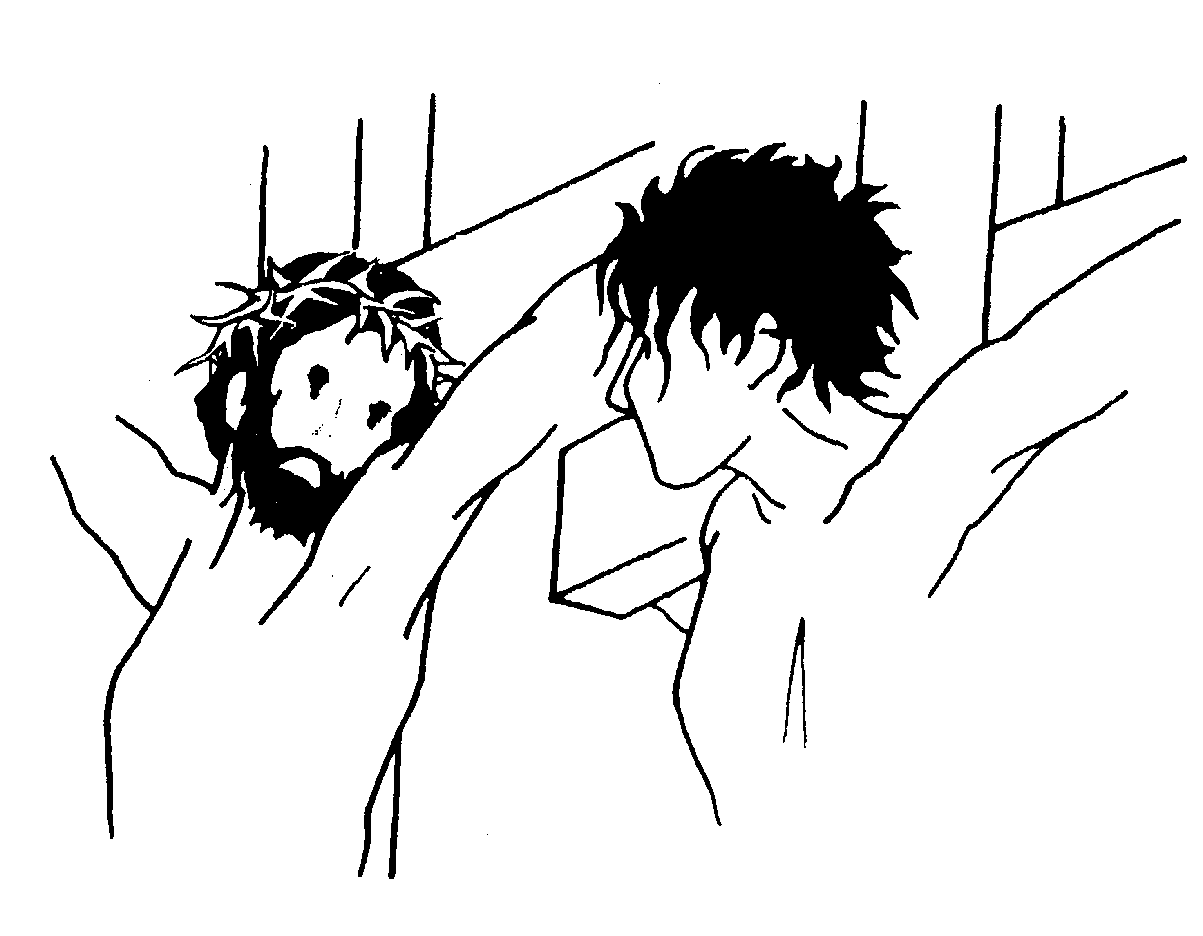

laPreghiera
di Roberto Laurita

Quell’uomo sapeva di aver commesso tanti sbagli e di aver meritato la condanna degli uomini. Quell’uomo avvertiva di aver rovinato la sua esistenza, che ora stava per terminare e nel modo più terribile, più ignominioso, sotto gli occhi di tutti.
Quell’uomo, Gesù, non può fare a meno di constatare l’odio che ti circonda: il silenzio colpevole, l’omertà dei più che si limitano ad osservare ciò che accade, le derisioni dei capi che hanno realizzato il loro piano e ora si illudono di averti fermato, le beffe e il rancore dei soldati che probabilmente ti scambiano per uno di quegli esaltati che hanno dato loro filo da torcere e che hanno provocato morte tra le loro fila. E poi, addirittura, gli insulti di chi è appeso anch’esso ad una croce e sta andando incontro alla fine.
Eppure, nonostante tutto, quell’uomo intuisce che tu non sei un ciarlatano, che il modo in cui stai affrontando le sofferenze inaudite della croce e la barriera di un odio ingiusto rivela un amore più forte, più tenace di qualsiasi cattiveria.
E fa l’unica cosa sensata: si affida a te, alla tua bontà, alla tua misericordia, alla tua tenerezza. E tu fai di lui, che innocente non è, il primo cittadino del paradiso.

